Chiro Bel

Picobello kersteditie

2024-2025
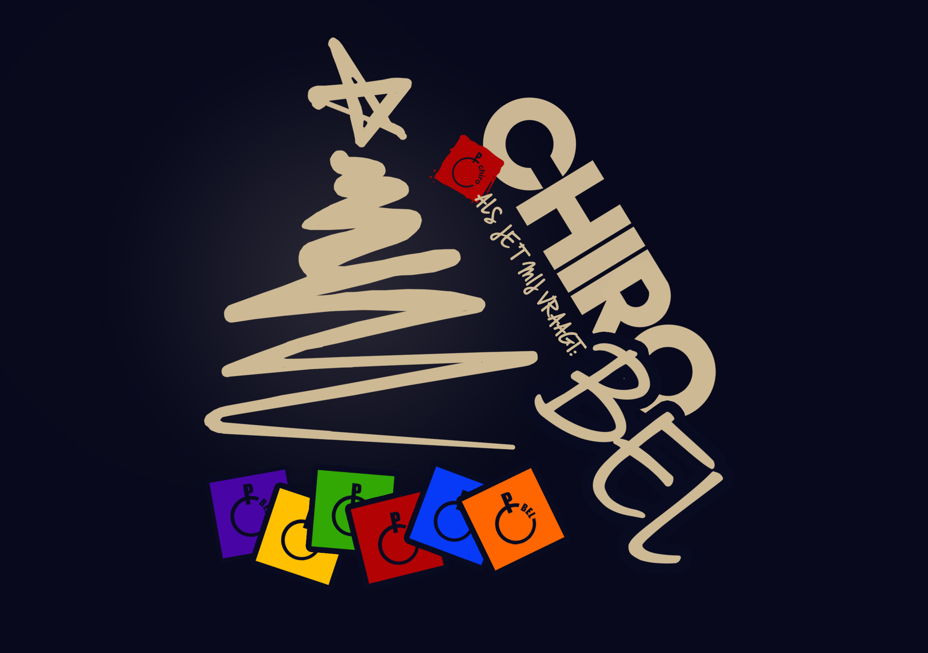

Inhoudsopgave
Inhoudsopgave 3
Woordje van de groepsleiding 5
Jaarthema: Avontuurleuk! 6
Waarom Avontuurleuk? 6
De pijlers van Avontuurleuk 6
Jaarthemalied: Chiro is het antwoord 8
Belangrijke datums en informatie 10
Afdelingen 11
Biepbiepjes 11
Speelclubs 11
Rakwi’s 12
Tito’s 12
Keti’s 12
Aspi’s 12
Uniform 13
Groepsleiding​ 14
Anne Vercauteren 14
Veltjensstraat 37 2400 Mol 14
Programma’s 15
Biepbiep 15
Januari 15
Februari 15
Maart 15
April 15
Speelclub 15
Januari 15
Februari 16
Maart 16
April 16
Januari 17
Februari 17
Maart 17
April 17
Tito 18
Januari 18
Februari 18
Maart 18
April 18
Keti 19
Januari 19
Februari 19
Maart 19
April 19
Januari 20
Februari 20
Maart 20
April 20

Woordje van de groepsleiding

De dagen worden kouder en kouder, en het is ondertussen al december, maar dat betekent ook bijna KERSTVAKANTIE! De gezelligste periode van het jaar is weer daar: kerstfeestjes met uw chirogroep, misschien wel sneeuwmannen maken op de chiro, of sleeën van de Capucienenberg.

Na de kerstvakantie zal het eventjes wat rustiger zijn bij Chiro Bel. Dit komt omdat heel de leidingsploeg examens heeft. Wij proberen elke zondag paraat te staan om de zondagactiviteit door te laten gaan. De eerste zondag gaat door op zondag 12 januari 2025. Op zondag 19 januari zal het geen chiro zijn, want dan is het toontje (Sint-Lambertusviering en dierenwijding) in Bel.

Er zijn al heel wat activiteiten de revue gepasseerd, denk maar aan ons vermoeiende ledenweekend met de hele chiro, Christus Koning, de Sint die op bezoek kwam op ons Sinterklaasfeest.

Naast onze chirozondagen willen wij jullie ook van harte uitnodigen op de evenementen die dit jaar nog gaan volgen. Te beginnen met het lekkere mosselfeest, onze jaarlijkse Quiz Knight en Black Knight, de daguitstap, onze zomerbar en natuurlijk niet te vergeten, het geweldige CHIROKAMP.

P.S.: In naam van heel de leidingsploeg wensen wij iedereen nog een zalige Kerst en een gelukkig en gezond Nieuwjaar! Dat 2025 een spetterend jaar mag worden met veel plezier op de chiro!


Anne, Hannelore en Juliette

Jaarthema: Avontuurleuk!

Chiro: da’s ravotten, in de plassen springen en soms eens hard op je gezicht gaan. We spelen in bossen, maken ons eigen vuur of een sjorring. We creëren samen grave dingen en we staan dicht bij de natuur. We ravotten tot onze kleren bruin zien en onze knieën groen. We koken, spelen en leven buiten, met respect voor onze omgeving. We genieten van het natte gras in de ochtend en het geritsel van de bladeren in het bos. Bovendien slaap je nergens beter dan in een tent. In groep durven we wat we alleen niet durven en in de Chiro mogen we soms wat we thuis niet mogen. Daarom dagen we iedereen uit om aan de slag te gaan met het jaarthema AvontuurLeuk!

Waarom Avontuurleuk?
Een Chironamiddag is voor groot en klein een avontuur. We spelen in bossen, maken ons eigen vuur of een sjorring. We creëren samen grave dingen en we staan dicht bij de natuur. We verleggen zo onze eigen grenzen, op een veilige manier. We leren elkaar en onszelf beter kennen tijdens een risicovol spel. Kortom: avontuur mag niet ontbreken in de Chiro.

De pijlers van Avontuurleuk

Risicovol spelen
Soms mag een spel een tikkeltje gevaarlijk zijn. Denk maar aan van de berg rollen in een tractorband, ruige spelen of een touwenparcours. Van een schrammetje of een blauwe plek zijn we niet bang. Met dit jaarthema laten we leiding en leden de acht vormen van risicovol spelen verkennen. We geven tips over hoe je risicovol spel op een verantwoorde manier kan begeleiden, maar ook om niet al te snel in te grijpen in risicovolle situaties. Op een verantwoorde manier risico’s nemen, is namelijk heel leerrijk. Als je de grenzen van je comfortzone opzoekt, wordt het een positieve ervaring. Even van de berg glijden? Dat is opwindend en spannend. Achteraf ben je trots als je iets gedaan hebt waarbij je je grenzen verlegd hebt. De Chiro kan een plaats zijn waar kinderen risicovol mogen spelen en op een verantwoorde manier ‘onverantwoorde’ dingen kunnen doen.
De acht vormen van risicovol spelen zijn:
spelen op hoogte
spelen met snelheid
spelen met gevaarlijke voorwerpen
spelen op gevaarlijke plekken
stoeispelen
spelen met impact
spelen uit het zicht
plaatsvervangend risico

Met respect voor de natuur
Natuur stimuleert de creativiteit, verbeelding en vindingrijkheid. Het is een labo waarin kinderen experimenteren en de wereld ontdekken. Bij het verkennen en doorzoeken van de natuur gebruiken kinderen al hun zintuigen. Ze gaan altijd op zoek naar nieuwe speelelementen en hun nieuwsgierigheid wordt aangescherpt. Binnen dit jaarthema gaan we op zoek naar manieren om te spelen in het groen en niet gewoon buiten te spelen zoals we dat kennen. We dagen leiding uit om de bomen in het bos echt een onderdeel van het spel te maken. We verspreiden ideeën voor een Chironamiddag vol verwondering in de natuur. We bieden avontuurlijke activiteiten aan zoals koken op vuur, vlotten bouwen of tochttechnieken die ervoor zorgen dat je dichter bij de natuur komt te staan. Daarnaast geven we leidingsploegen tips om respectvol om te gaan met de natuur.

Verbondenheid
In de Chiro leven we intens samen. We ervaren, spelen, organiseren en gaan op avontuur. Daarbij verleggen we onze grenzen en raken we verwonderd. Met dit jaarthema willen we Chirogroepen inspireren om verbondenheid op te zoeken en ook bewust te genieten en stil te staan bij wat jou een gevoel van zinvolheid geeft. Samen je grenzen verleggen tijdens een avontuurlijke activiteit of genieten van een nachtje onder de open sterrenhemel. Je wordt een hechte groep door samen aan de overkant te geraken, naar het kampvuur te staren of te luisteren naar de regen op het tentzeil. Ook al vind je er geen woorden voor, je voelt het: verwondering en verbondenheid met de groep en jezelf.

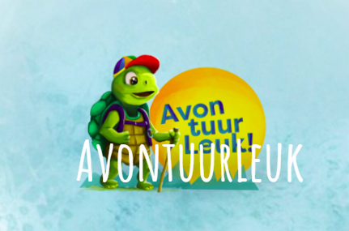

Jaarthemalied: Chiro is het antwoord
Soms vraag ik mij iets af
En CHIRO is het antwoord
Ik spring van rechts naar links

Ik neem een modderbad
Mijn zeep is slagroom
Elke zondag ben ik fris

Ik reis de wereld rond
Alle kaarten in mijn rugzak
chirovlagje aan mijn fiets

Schipper mag ik overvaren
niemand kan het evenaren`
Chiro dat is alles
verder niksssss

En als je ’t mij vraagt is het antwoord
Op de vraag waar jij nu thuishoort
C H I R OOOOOOOO
Ik zet het morgen op mijn paspoort
De plaats waar ik wil zijn
Is op de
C H I R OOOOOOOO

Met jou wil ik op kamp
vuile voeten in je slaapzak
Sluipend door de grot

Morgen trek ik op pad
Avontuurleuk op het bivak
Al mijn huiswerk op de schop

De leiding fluit het stopt
Maar stiekem wil ik doorgaan
Gooi nog wat takken op het vuur

Schipper mag ik overvaren
niemand kan het evenaren`
Chiro dat is alles
verder niksssss

En als je ’t mij vraagt is het antwoord
Op de vraag waar jij nu thuishoort
C H I R OOOOOOOO
Ik zet het morgen op mijn paspoort
De plaats waar ik wil zijn
Is op de
C H I R OOOOOOOO

Schipper mag ik overvaren
niemand kan het evenaren`
Chiro dat is alles
verder niksssss

En wat doe je zo
In het weekend na school
C H I R O
Antwoord is de chiro

En als je ’t mij vraagt is het antwoord
Op de vraag waar jij nu thuishoort
C H I R OOOOOOOO
En als je ’t mij vraagt is het antwoord
Op de vraag waar jij nu thuishoort
C H I R OOOOOOOO
Ik zet het morgen op mijn paspoort
De plaats waar ik wil zijn
Is op de
C H I R OOOOOOOO
C H I R OOOOOOOO
C H I R

Belangrijke datums en informatie

Wat staat er nog allemaal op het programma? Schrijf deze datums zeker in uw agenda zodat u ze zeker niet vergeet.

- Mosselfeest | zondag 23 februari | Kom met het gezin en/of de hele familie lekkere mosseltjes eten in de parochiezaal. Er is ook stoofvlees, curryworst met frietjes, een fris slaatje met kip, kaaskroketjes, verse soep en dame blanche te verkrijgen. Bovendien worden jullie door de beste bediend: de leiding en de kaspi’s. De inschrijvingspapieren vindt u in uw brievenbus, mailbox en op de chirowebsite (http://www.chirobel.be/index.php/downloads).

- Daguitstap | zondag 30 maart | Nog eens een hele dag chiro, jippiejeej! Houdt deze dag zeker vrij, want de leden vinden hem elk jaar weer geweldig. Wij kunnen nog niet zeggen waar wij naartoe gaan, want dat is nog een verrassing. De inschrijvingen starten op zondag 9 februari De inschrijvingen lopen tot zondag 23 februari. Er zullen dan inschrijvingspapieren aan de inkom liggen.

- Quiz Knight | 18 april | Kom gezellig quizzen in de feesttent van Black Knight met de vriendengroep! De voorbije jaren hebben we hier al veel succes met gehad en hopelijk kunnen wij dit jaar weer op jullie steun rekenen. Er zijn trouwens ook leuke prijzen te winnen.

- Bingo | 19 april | Iedereen is welkom om op zaterdag een super leuke bingo te doen die de leiding voor jullie in petto heeft. Je kan er ook genieten van een lekker drankje!

- Black Knight | zaterdag 19 april | Onze jaarlijkse fuif! Mis hem zeker niet, want amusement en dansplezier zal verzekerd worden!

- Chirokamp | 21 tot 30 juli | Houdt deze 10 dagen al maar vrij, want dan is het ons enige echte chirokamp! Een gebeurtenis waar we al het hele jaar naar uit kijken. Dit jaar gaan we naar Grobbendonk, jihaaa! Voor de biepbiepjes is het kamp van 23 tot 30 juli.

- Zomerbar | zaterdag 13 – zondag 14 september | Omdat de voorbije jaren de zomerbar zo’n succes was, staan we dit jaar zeker weer paraat om er in te vliegen. Kom op ons terras genieten van het zonnetje en een lekkere cocktail. Zaterdag gaan we helemaal los met een dj en zondag kunnen de kindjes zich amuseren op het springkasteel. Het wordt een weekend vol plezier!!


Afdelingen

Biepbiepjes
1ste & 2de leerjaar
Kleur: paars
Leiding: Juliette Valgaeren, Beau Vanlommel, Jorunn Mangelschots & Freya Simonts

Speelclubs
3de & 4de leerjaar
Kleur: geel
Leiding: Jitse Vermeiren, Loes De rop, Luna Vangenechten & Hannelore Leyten

Rakwi’s
5de & 6de leerjaar
Kleur: groen
Leiding: Elien Vangeel, Anne Vercauteren, Aiden Wezowski & Jef Vanmeensel

Tito’s
1ste & 2de middelbaar
Kleur: rood
Leiding: Mathijs Van Loy, Pien Vermeiren & Sterre Dams

Keti’s
3de & 4de middelbaar
Kleur: blauw
Leiding: Jacques Mollen & Elia Foblets

Aspi’s
5de middelbaar
Kleur: oranje
Leiding: Emelie Wilms & Noë Wezowski
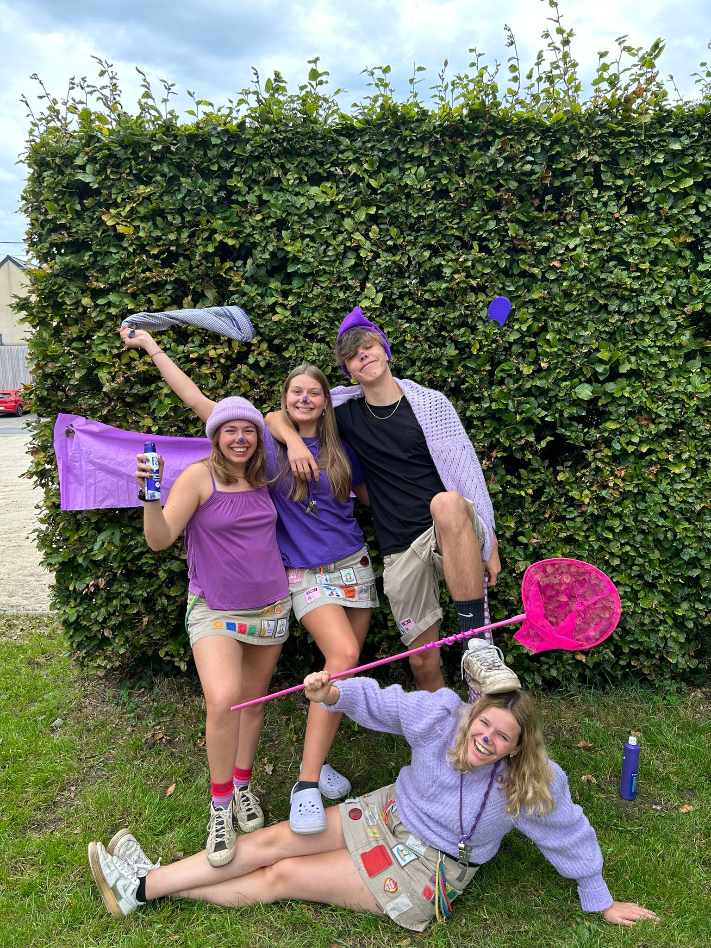
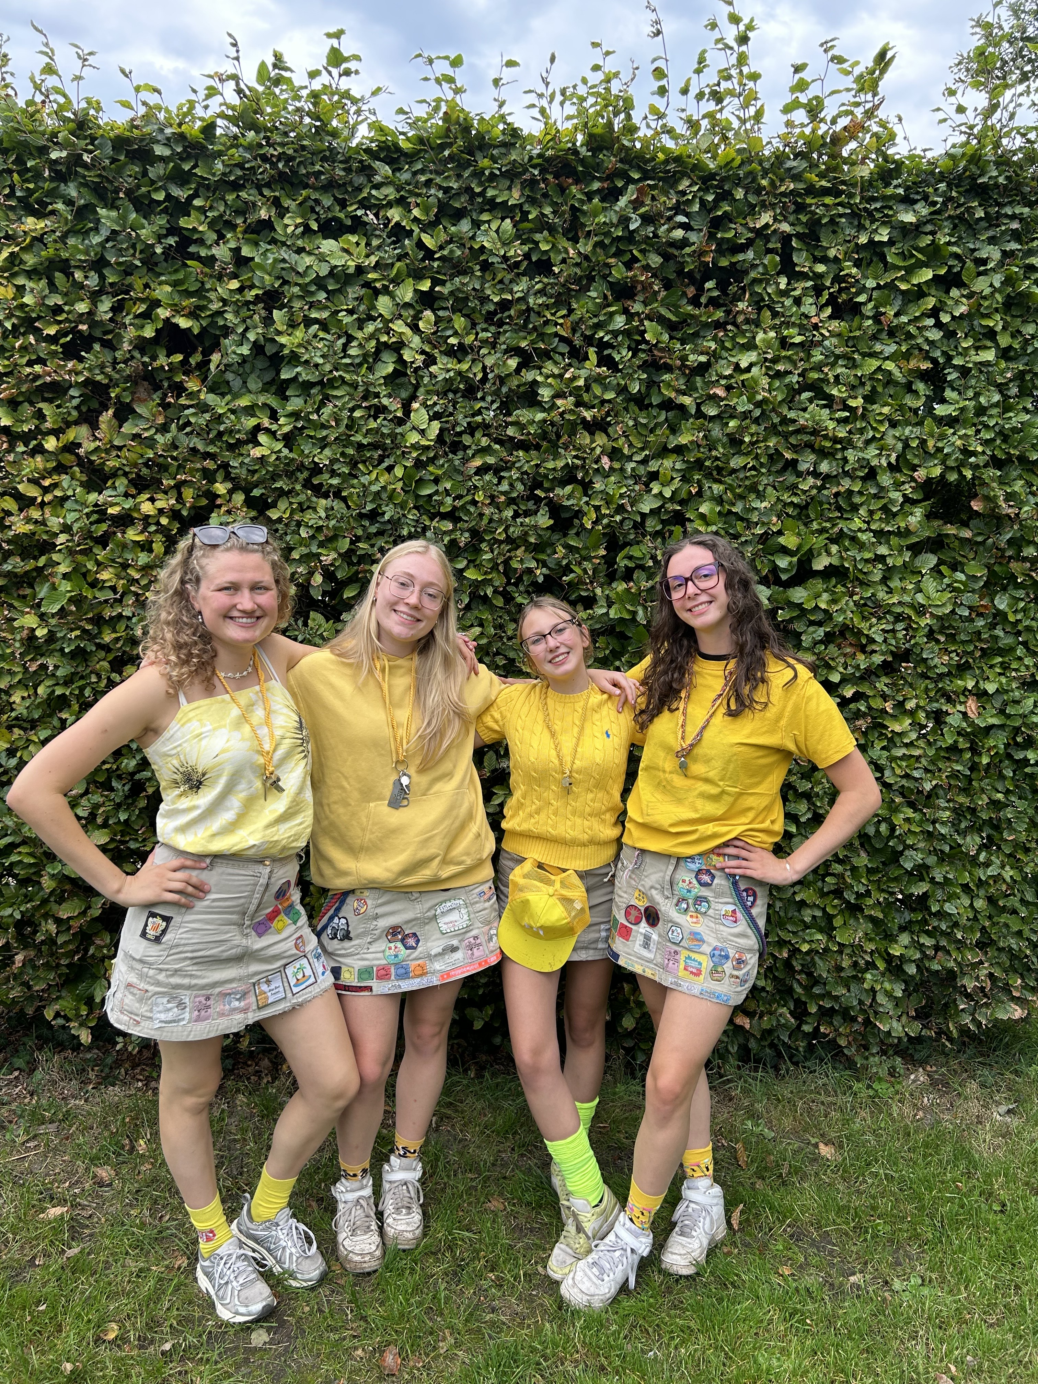
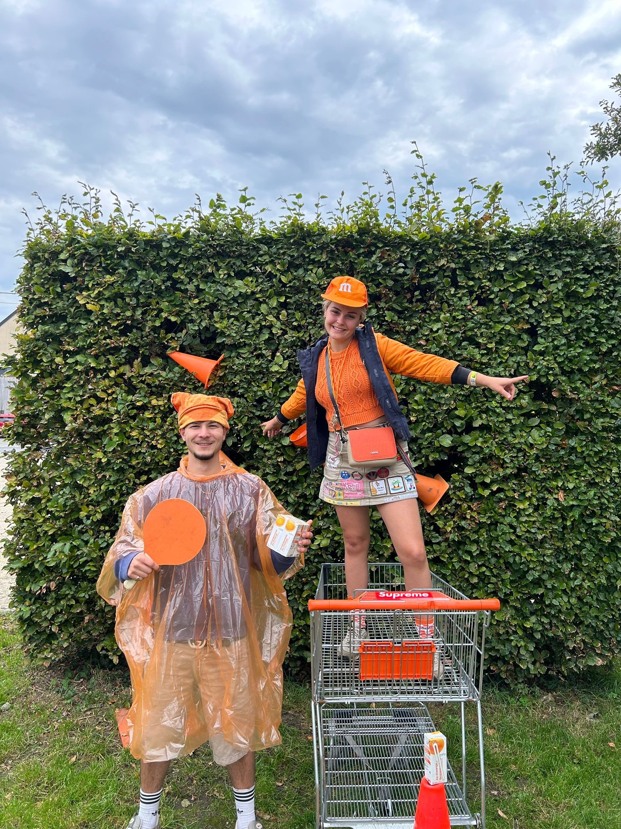
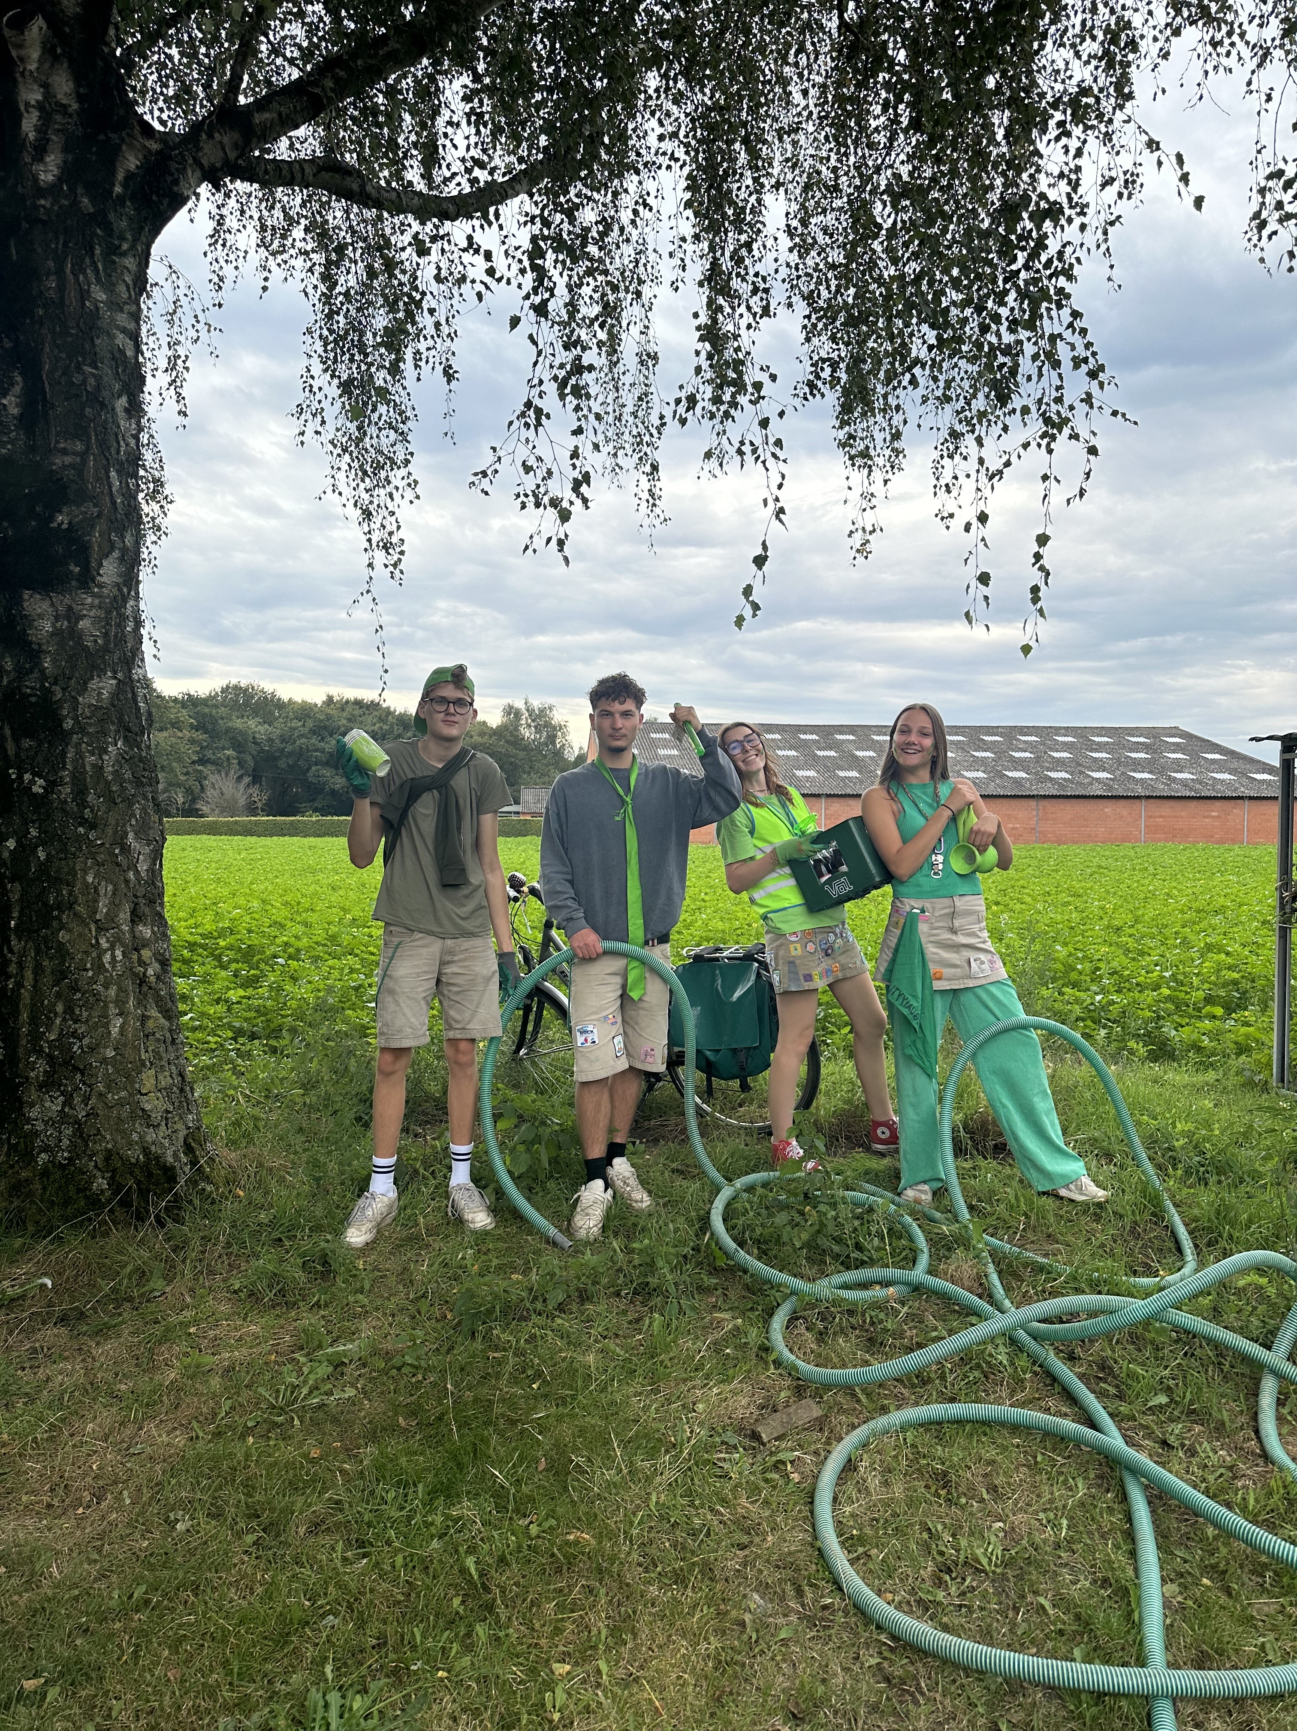
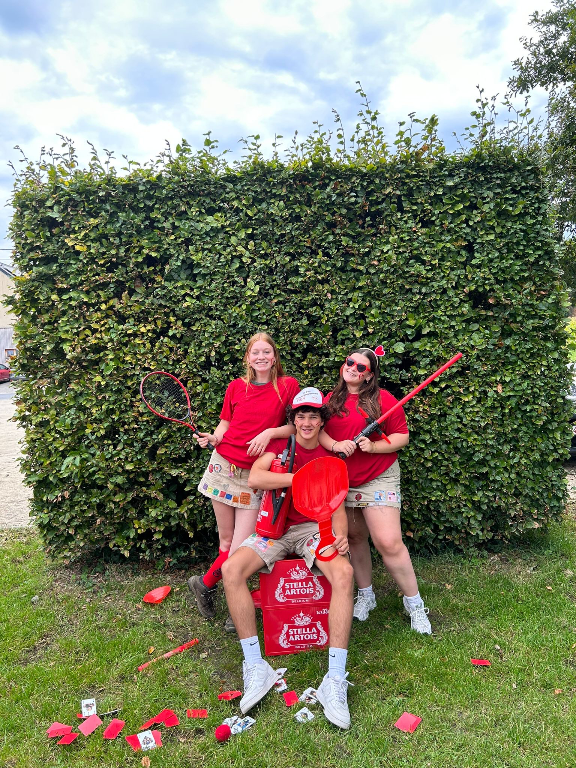
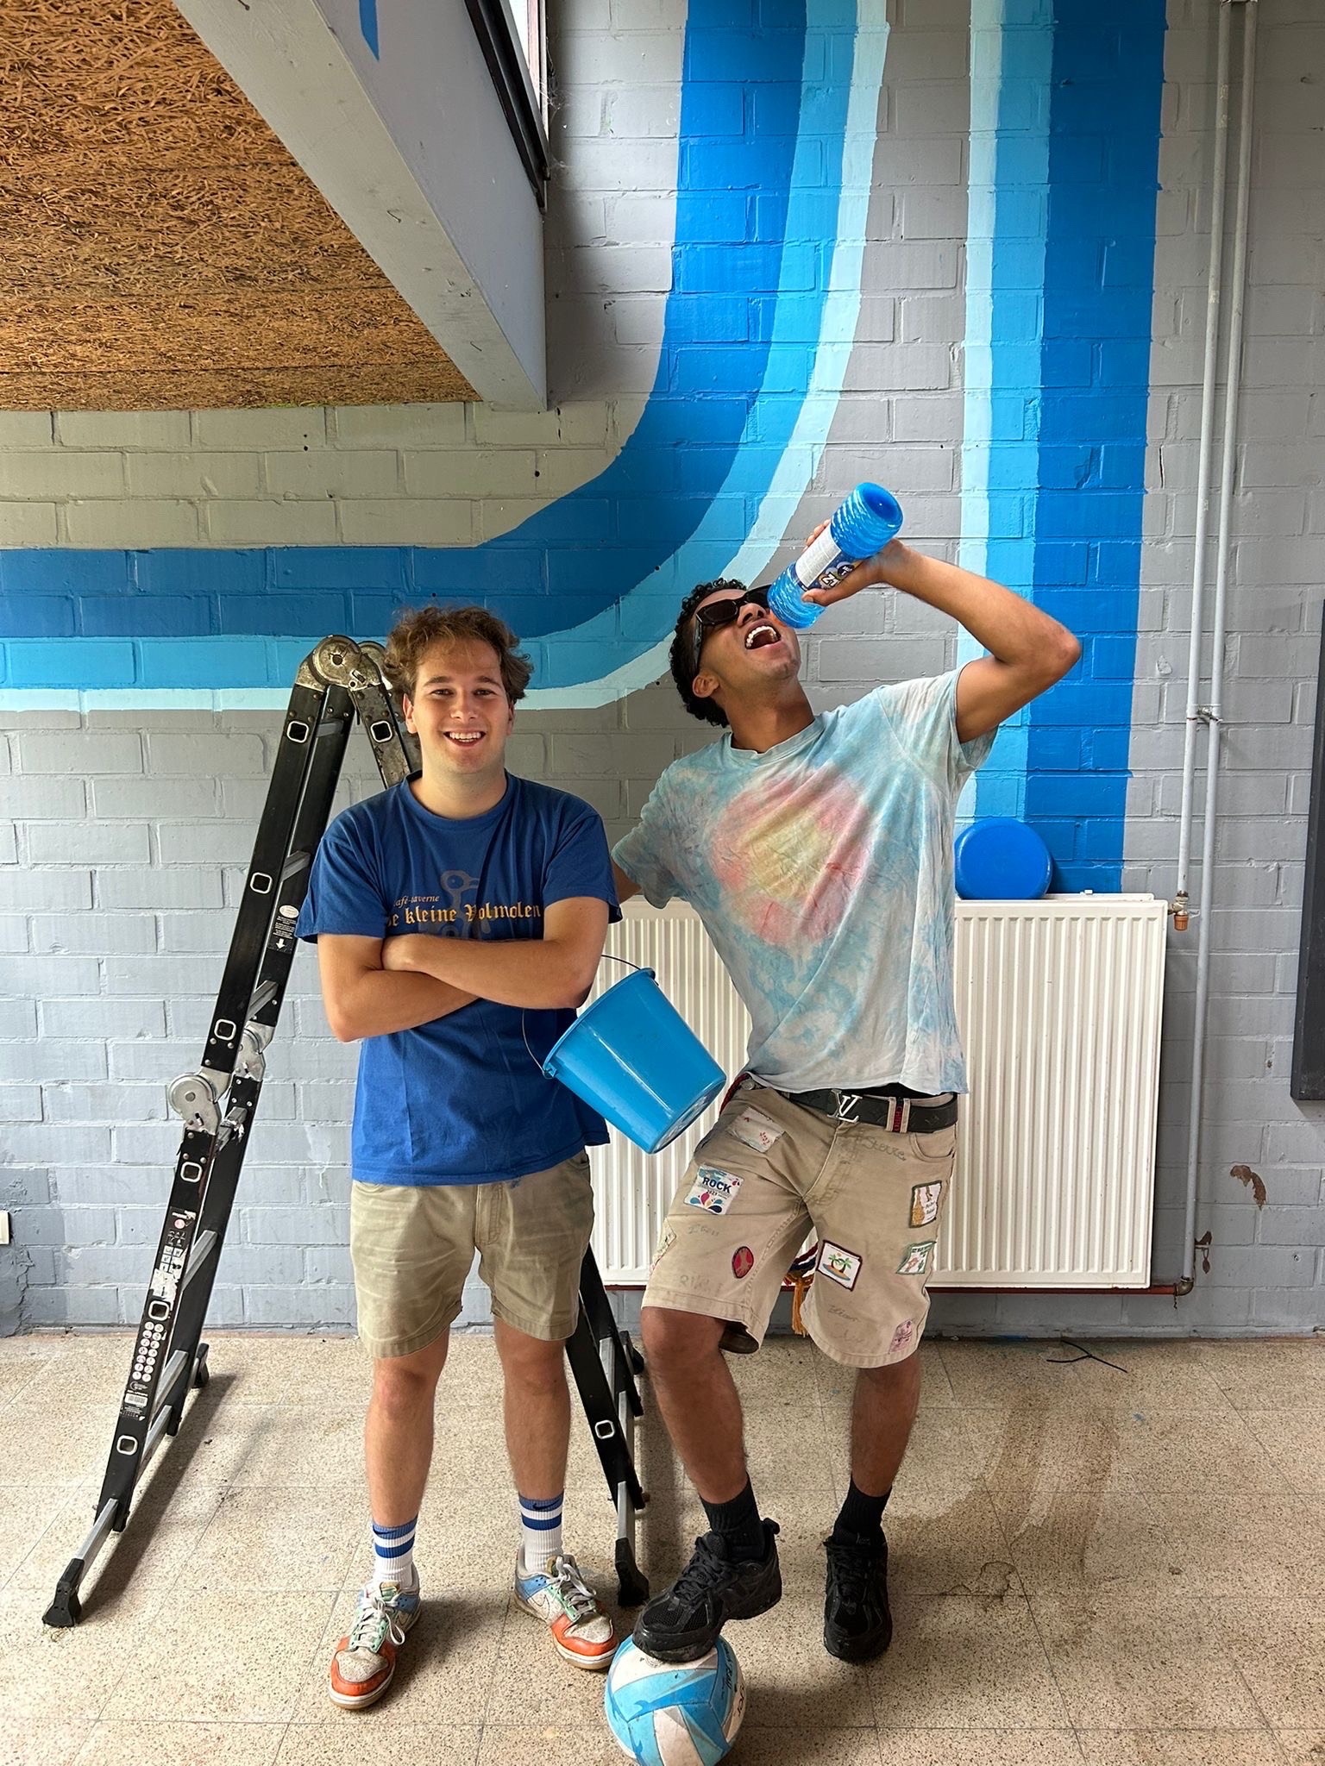

Uniform

Het is de bedoeling dat iedereen van de leden een uniform heeft. Een uniform bestaat uit een chiroshort/ -rok, t-shirt en trui of hemd. Uw uniform MOET u steeds aandoen tijdens de chiro activiteiten!

Waarom wordt dit gecontroleerd?
- Dit is nodig voor de verzekering.
- Zo kunnen wij laten zien dat wij een echte groep zijn.
- Omdat wij FIER zijn dat wij bij de chiro zijn.

Dit uniform kan gekocht worden in de chirowinkel: De Banier.
U kunt rekenen dat een uniform rond de € 150 kost. Omdat de aankoop van een uniform geen hinderpaal mag zijn voor de aanwezigheid van het kind, kunt u altijd contact opnemen met de groepsleiding. Zij kunnen dan samen met de ouders naar een oplossing zoeken.

De dichtstbijzijnde Banier winkels:
- Sint-Antoniusstraat 37, 2300 Turnhout
- Vaartstraat 14, 3500 Hasselt
- Kipdorp 30, 2000 Antwerpen

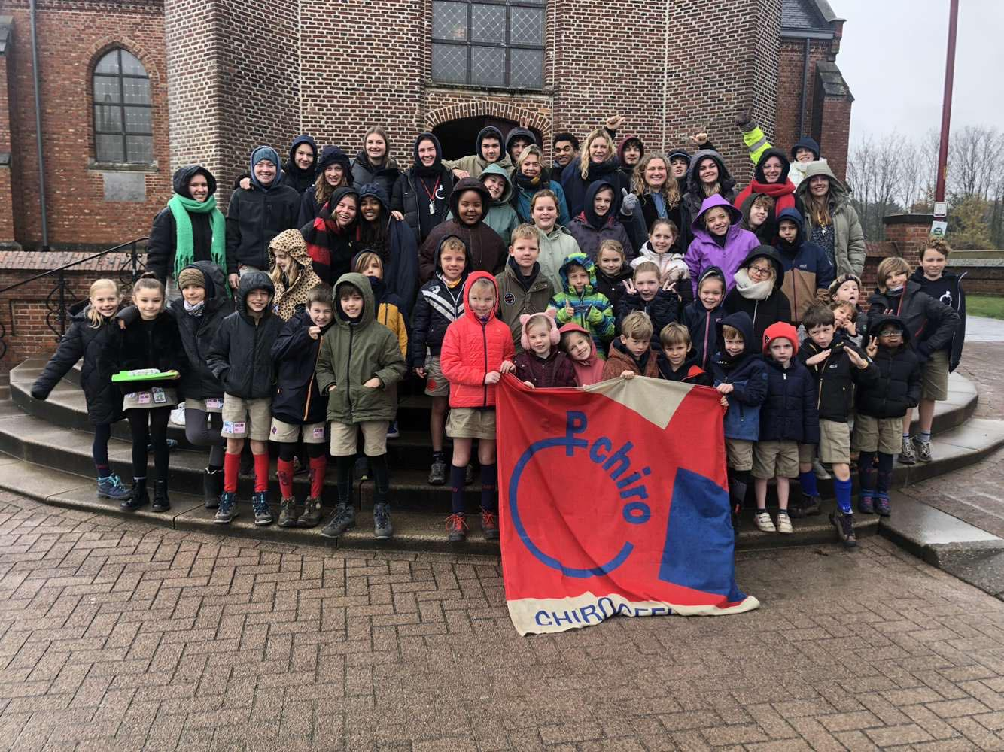

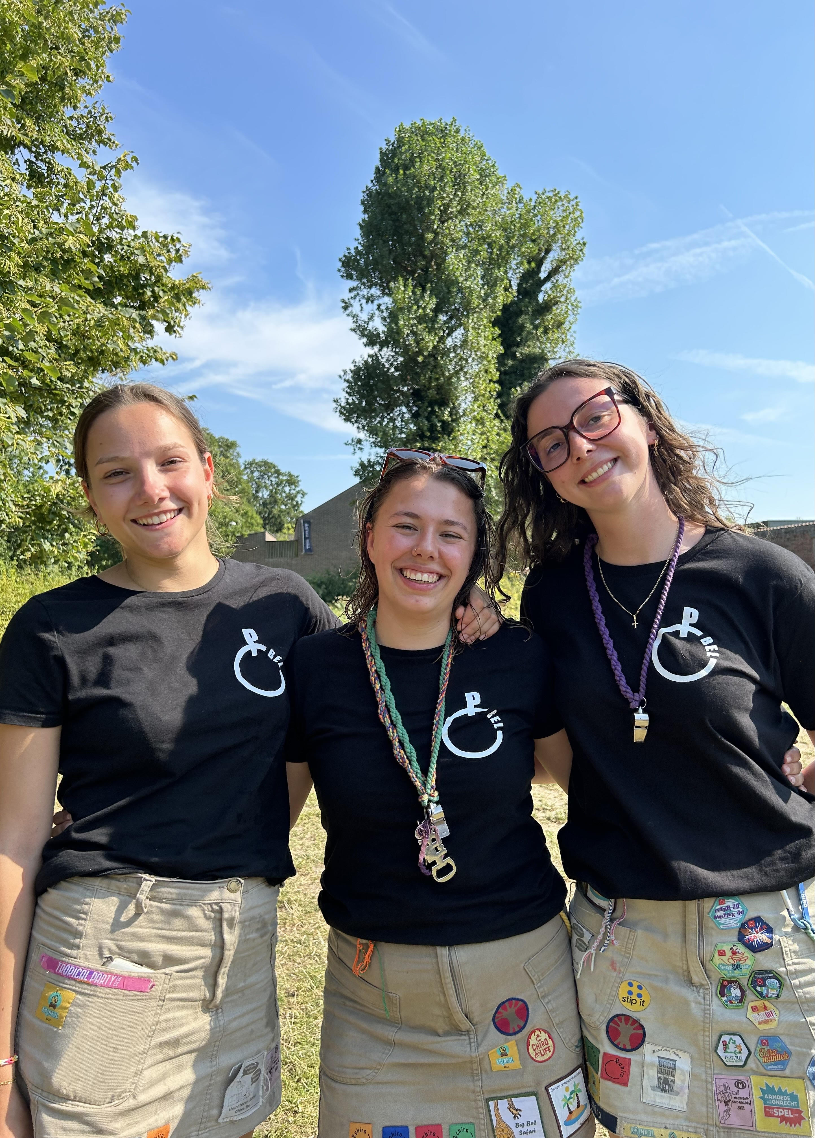
Groepsleiding​

Hannelore Leyten
Duinenstraat 1, 2440 Geel
GSM: 0468295073

Juliette Valgaeren
De Biezen 49
2450 Meerhout

Anne Vercauteren

Veltjensstraat 37
2400 Mol

Voor al jullie vragen en opmerkingen omtrent Chiro Bel mag u altijd mailen naar: groepsleiding.chirobel@gmail.com

Programma’s

Biepbiep

Januari
Zondag 5 januari | Geen Chiro
Zondag 12 januari | 2-5 Chiro, Aspileiding
Zondag 19 januari | Het is geen chiro, want vandaag wordt de heilige Sint-Antonius/Toontje gevierd in Bel.
Zondag 26 januari | 2-5 Chiro

Februari
Zondag 2 februari | 2-5 Chiro
Zondag 9 februari | 2-5 Chiro
Zondag16 februari | 2-5 Chiro
Zondag 23 februari | Vandaag kunnen jullie met heel de familie komen smullen van lekkere mosseltjes, heerlijk stoofvlees en nog andere gerechten.

Maart
Zondag 2 maart | 2-5 Chiro
Zondag 9 maart | 2-5 Chiro
Zondag 16 maart | 2-5 Chiro
Zondag 23 maart | 2-5 Chiro
Zondag 30 maart | We gaan op daguitstapppp!!!! Meer info volgt nog…

April

Zondag 6 april | 2-5 Chiro
Zondag 13 april | 2-5 Chiro
Vrijdag 18 april | Het is quiz time! Deze avond is het namelijk Quiz Knight! Schrijf gerust een ploeg in, want het wordt weer een topper van formaat. De tent gaat open om 19u30 en de quiz start om 20u.  Inschrijven gaat door een mailtje te sturen naar quizknightofficieel@gmail.com met vermelding van de ploegnaam en verantwoordelijke.
Zaterdag 19 april | Kom allemaal samen je benen los schudden op de dansvloer want Chiro Bel presenteert voor jullie de Mega Fantastische KINDERFUIF!! Daarna is het weer tijd voor onze jaarlijkse fuif “Black Knight”! Kom iets drinken en dansen op de beste beats van onze dj’s! de fuif begint om 21u en het eindigt om 3u.
Zondag 20 april | Geen Chiro want het is Pasen!
Zondag 27 april | 2-5 Chiro

Speelclub

Januari
Zondag 5 januari | Geen Chiro
Zondag 12 januari | 2-5 Chiro, Aspileiding
Zondag 19 januari | Het is geen chiro, want vandaag wordt de heilige Sint-Antonius/Toontje gevierd in Bel.
Zondag 26 januari | 2-5 Chiro

Februari
Zondag 2 februari | 2-5 Chiro
Zondag 9 februari | 2-5 Chiro
Zondag16 februari | 2-5 Chiro
Zondag 23 februari | Vandaag kunnen jullie met heel de familie komen smullen van lekkere mosseltjes, heerlijk stoofvlees en nog andere gerechten.

Maart
Zondag 2 maart | 2-5 Chiro
Zondag 9 maart | 2-5 Chiro
Zondag 16 maart | 2-5 Chiro
Zondag 23 maart | 2-5 Chiro
Zondag 30 maart | We gaan op daguitstapppp!!!! Meer info volgt nog…

April

Zondag 6 april | 2-5 Chiro
Zondag 13 april | 2-5 Chiro
Vrijdag 18 april | Het is quiz time! Deze avond is het namelijk Quiz Knight! Schrijf gerust een ploeg in, want het wordt weer een topper van formaat. De tent gaat open om 19u30 en de quiz start om 20u.  Inschrijven gaat door een mailtje te sturen naar quizknightofficieel@gmail.com met vermelding van de ploegnaam en verantwoordelijke.
Zaterdag 19 april | Kom allemaal samen je benen los schudden op de dansvloer want Chiro Bel presenteert voor jullie de Mega Fantastische KINDERFUIF!! Daarna is het weer tijd voor onze jaarlijkse fuif “Black Knight”! Kom iets drinken en dansen op de beste beats van onze dj’s! de fuif begint om 21u en het eindigt om 3u.
Zondag 20 april | Geen Chiro want het is Pasen!
Zondag 27 april | 2-5 Chiro

Rakwi

Januari
Zondag 5 januari | Geen Chiro
Zondag 12 januari | 2-5 Chiro, Aspileiding
Zondag 19 januari | Het is geen chiro, want vandaag wordt de heilige Sint-Antonius/Toontje gevierd in Bel.
Zondag 26 januari | 2-5 Chiro

Februari
Zondag 2 februari | 2-5 Chiro
Zondag 9 februari | 2-5 Chiro
Zondag16 februari | 2-5 Chiro
Zondag 23 februari | Vandaag kunnen jullie met heel de familie komen smullen van lekkere mosseltjes, heerlijk stoofvlees en nog andere gerechten.

Maart
Zondag 2 maart | 2-5 Chiro
Zondag 9 maart | 2-5 Chiro
Zondag 16 maart | 2-5 Chiro
Zondag 23 maart | 2-5 Chiro
Zondag 30 maart | We gaan op daguitstapppp!!!! Meer info volgt nog…

April

Zondag 6 april | 2-5 Chiro
Zondag 13 april | 2-5 Chiro
Vrijdag 18 april | Het is quiz time! Deze avond is het namelijk Quiz Knight! Schrijf gerust een ploeg in, want het wordt weer een topper van formaat. De tent gaat open om 19u30 en de quiz start om 20u.  Inschrijven gaat door een mailtje te sturen naar quizknightofficieel@gmail.com met vermelding van de ploegnaam en verantwoordelijke.
Zaterdag 19 april | Kom allemaal samen je benen los schudden op de dansvloer want Chiro Bel presenteert voor jullie de Mega Fantastische KINDERFUIF!! Daarna is het weer tijd voor onze jaarlijkse fuif “Black Knight”! Kom iets drinken en dansen op de beste beats van onze dj’s! de fuif begint om 21u en het eindigt om 3u.
Zondag 20 april | Geen Chiro want het is Pasen!
Zondag 27 april | 2-5 Chiro

Tito

Januari
Zondag 5 januari | Geen Chiro
Zondag 12 januari | 2-5 Chiro, Aspileiding
Zondag 19 januari | Het is geen chiro, want vandaag wordt de heilige Sint-Antonius/Toontje gevierd in Bel.
Zondag 26 januari | 2-5 Chiro

Februari
Zondag 2 februari | 2-5 Chiro
Zondag 9 februari | 2-5 Chiro
Zondag16 februari | 2-5 Chiro
Zondag 23 februari | Vandaag kunnen jullie met heel de familie komen smullen van lekkere mosseltjes, heerlijk stoofvlees en nog andere gerechten.

Maart
Zondag 2 maart | 2-5 Chiro
Zondag 9 maart | 2-5 Chiro
Zondag 16 maart | 2-5 Chiro
Zondag 23 maart | 2-5 Chiro
Zondag 30 maart | We gaan op daguitstapppp!!!! Meer info volgt nog…

April

Zondag 6 april | 2-5 Chiro
Zondag 13 april | 2-5 Chiro
Vrijdag 18 april | Het is quiz time! Deze avond is het namelijk Quiz Knight! Schrijf gerust een ploeg in, want het wordt weer een topper van formaat. De tent gaat open om 19u30 en de quiz start om 20u.  Inschrijven gaat door een mailtje te sturen naar quizknightofficieel@gmail.com met vermelding van de ploegnaam en verantwoordelijke.
Zaterdag 19 april | Kom allemaal samen je benen los schudden op de dansvloer want Chiro Bel presenteert voor jullie de Mega Fantastische KINDERFUIF!! Daarna is het weer tijd voor onze jaarlijkse fuif “Black Knight”! Kom iets drinken en dansen op de beste beats van onze dj’s! de fuif begint om 21u en het eindigt om 3u.
Zondag 20 april | Geen Chiro want het is Pasen!
Zondag 27 april | 2-5 Chiro

Keti

Januari
Zondag 5 januari | Geen Chiro
Zondag 12 januari | 2-5 Chiro, Aspileiding
Zondag 19 januari | Het is geen chiro, want vandaag wordt de heilige Sint-Antonius/Toontje gevierd in Bel.
Zondag 26 januari | 2-5 Chiro

Februari
Zondag 2 februari | 2-5 Chiro
Zondag 9 februari | 2-5 Chiro
Zondag16 februari | 2-5 Chiro
Zondag 23 februari | Vandaag kunnen jullie met heel de familie komen smullen van lekkere mosseltjes, heerlijk stoofvlees en nog andere gerechten.

Maart
Zondag 2 maart | 2-5 Chiro
Zondag 9 maart | 2-5 Chiro
Zondag 16 maart | 2-5 Chiro
Zondag 23 maart | 2-5 Chiro
Zondag 30 maart | We gaan op daguitstapppp!!!! Meer info volgt nog…

April

Zondag 6 april | 2-5 Chiro
Zondag 13 april | 2-5 Chiro
Vrijdag 18 april | Het is quiz time! Deze avond is het namelijk Quiz Knight! Schrijf gerust een ploeg in, want het wordt weer een topper van formaat. De tent gaat open om 19u30 en de quiz start om 20u.  Inschrijven gaat door een mailtje te sturen naar quizknightofficieel@gmail.com met vermelding van de ploegnaam en verantwoordelijke.
Zaterdag 19 april | Kom allemaal samen je benen los schudden op de dansvloer want Chiro Bel presenteert voor jullie de Mega Fantastische KINDERFUIF!! Daarna is het weer tijd voor onze jaarlijkse fuif “Black Knight”! Kom iets drinken en dansen op de beste beats van onze dj’s! de fuif begint om 21u en het eindigt om 3u.
Zondag 20 april | Geen Chiro want het is Pasen!
Zondag 27 april | 2-5 Chiro

Aspi

Januari
Zondag 5 januari | Geen Chiro
Zondag 12 januari | 2-5 Chiro, Aspileiding
Zondag 19 januari | Het is geen chiro, want vandaag wordt de heilige Sint-Antonius/Toontje gevierd in Bel.
Zondag 26 januari | 2-5 Chiro

Februari
Zondag 2 februari | 2-5 Chiro
Zondag 9 februari | 2-5 Chiro
Zondag16 februari | 2-5 Chiro
Zondag 23 februari | Vandaag kunnen jullie met heel de familie komen smullen van lekkere mosseltjes, heerlijk stoofvlees en nog andere gerechten.

Maart
Zondag 2 maart | 2-5 Chiro
Zondag 9 maart | 2-5 Chiro
Zondag 16 maart | 2-5 Chiro
Zondag 23 maart | 2-5 Chiro
Zondag 30 maart | We gaan op daguitstapppp!!!! Meer info volgt nog…

April

Zondag 6 april | 2-5 Chiro
Zondag 13 april | 2-5 Chiro
Vrijdag 18 april | Het is quiz time! Deze avond is het namelijk Quiz Knight! Schrijf gerust een ploeg in, want het wordt weer een topper van formaat. De tent gaat open om 19u30 en de quiz start om 20u.  Inschrijven gaat door een mailtje te sturen naar quizknightofficieel@gmail.com met vermelding van de ploegnaam en verantwoordelijke.
Zaterdag 19 april | Kom allemaal samen je benen los schudden op de dansvloer want Chiro Bel presenteert voor jullie de Mega Fantastische KINDERFUIF!! Daarna is het weer tijd voor onze jaarlijkse fuif “Black Knight”! Kom iets drinken en dansen op de beste beats van onze dj’s! de fuif begint om 21u en het eindigt om 3u.
Zondag 20 april | Geen Chiro want het is Pasen!
Zondag 27 april | 2-5 Chiro

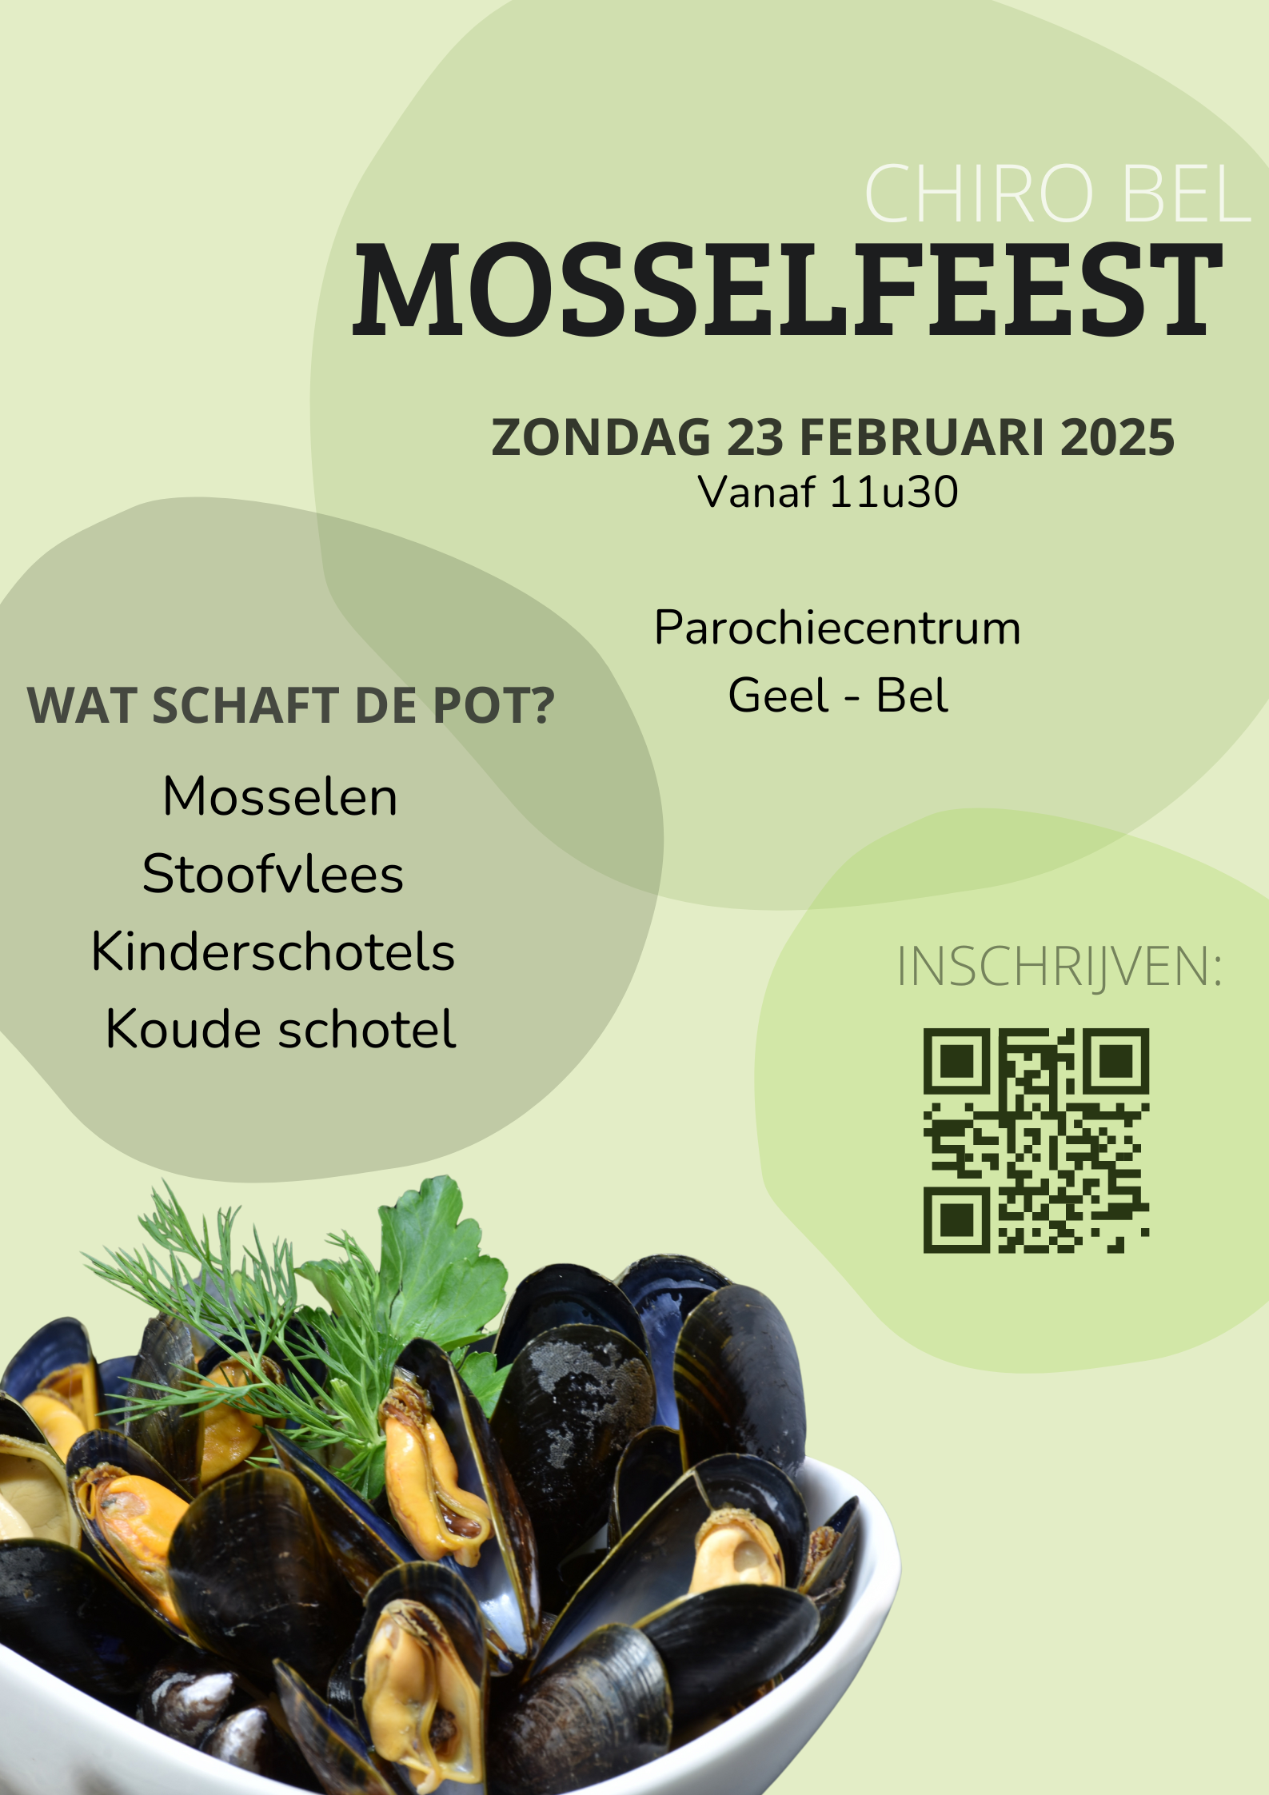
8 MAART

